15 октября 2022г. состоялось инструктивно – методическое совещание городского методического объединения учителей технологии по теме "Роботизация и автоматизация современного производства".

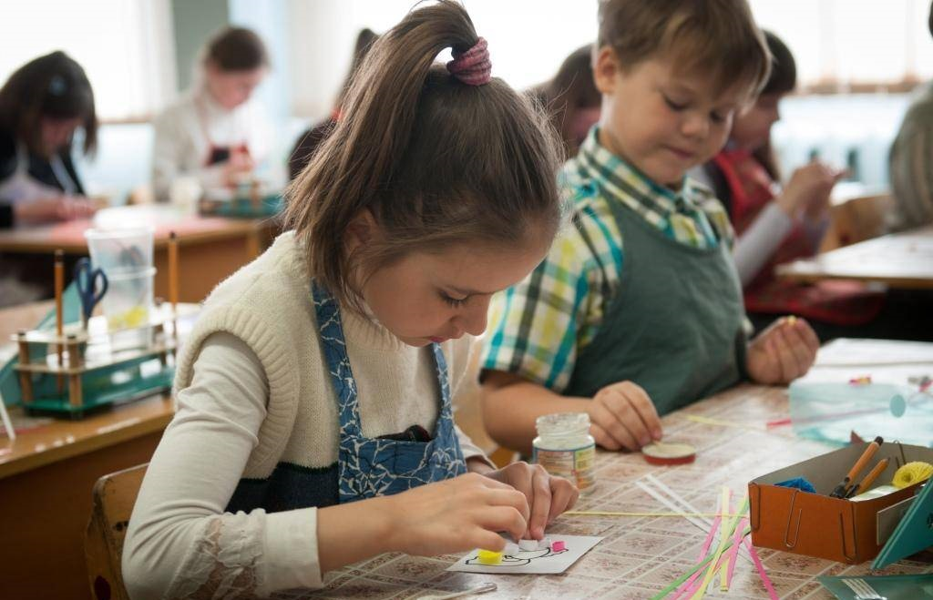

Совещание проводил учитель технологии МОАУ «СОШ №13г.Орска» Скуратов Н.В.

Рассмотрены следующие *вопросы*:

1. Вступительное слово учителя технологии Скуратова В.Н.
2. Проведение открытого урока в 7 классе
3. Анализ урока

Скуратов Вячеслав Николаевич перед уроком уделил внимание важности проведения урока технологии в соответствии с новым содержанием, так как учебный предмет «технология» занимает ключевое место в системе общего образования. Его роль обусловлена объективно существующей потребностью подготовки обучающихся к самостоятельной трудовой жизни, к овладению массовыми профессиями.

Урок по теме "Роботизация и автоматизация современного производства" относится к инвариативному (обязательному) модулю и знакомит учащихся с современным производством изготовления изделий. Урок успешно провел молодой педагог. Николай Вячеславович продемонстрировал содержательные видеоролики, которые расширили кругозор учащихся, дали полное представление о процессе автоматизированного производства. А также помогли ребятам разобраться в видах АПК. Урок строился таким образом, что в первую очередь учитель обращается к личному опыту учащихся, а учебник использует для дополнения этого опыта научной информацией с последующим обобщением и практическим освоением приобретённых знаний и умений.

Творческое задание (предложить автоматизированное устройство для школы, описав принцип работы.) для закрепления материала, ребята выполняли с большим интересом и все успешно справились.

После урока был проведен анализ, где педагоги (Лопина Е.Н.,Лобанова А.Н, Овчинникова Н.А.) высказали свои положительные отзывы о грамотном выстраивании всех этапов работы учащихся. Педагоги отметили, применение удачных наглядных материалов, а также поделились своими удачными моментами при реализации обновленного содержания на уроках.

По окончании руководитель ГМО Лопина Е.Н. напомнила всем присутствующим педагогам, какие материалы необходимо готовить при проведении семинаров, уроков и требования при оформлении

При подготовке выступления педагог использовал следующие интернет-ресурсы:

* <https://xn----7sbbfb7a7aej.xn--p1ai/technology_tis_07/technology_tis_07_08.html>
* <https://resh.edu.ru/subject/lesson/3316/start/>

*Решение:*

1. Принять информацию к сведению, перенимая педагогический опыт по проведению подобных уроков.
2. Применять наглядны учебный материал в виде просмотров роликов, виртуальных экскурсий.
3. Развивать творческие способности учащихся и интерес креативными заданиями на уроке.
4. Рекомендовать педагогам принимать активное участие в работе городского методического объединения учителей технологи.